Bidang Fokus Penelitian*: Ilmu Komputer

PROPOSAL PENELITIAN

SKEMA PENELITIAN MAHASISWA FMIPA



JUDUL PENELITIAN:
Potensi Pertumbuhan Ekonomi Indonesia 2045 Pada Sektor Energi Berbasis Harga Saham Menggunakan Hybrid Statistics And Machine Learning Method

TIM PENGUSUL:

Dayinta Agustina Zanuel NIM 23031554042
Dinda Tria Kusuma NIM 22030654043
Fanya Az-Zahra Fakhressy NIM 22030654056
Ibrahim Frosly Alesandro NIM 23031554021
Faiz Makiinun Amin NIM 23030214176
Ulfa Siti Nuraini, S.Stat., M.Stat. NIDN 0004109601

UNIVERSITAS NEGERI SURABAYA

2025

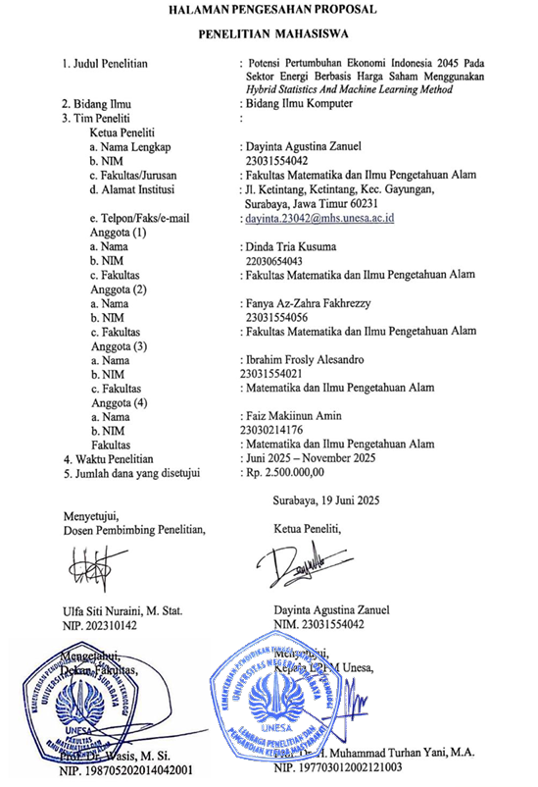

JUDUL
Potensi Pertumbuhan Ekonomi Indonesia 2045 Pada Sektor Energi Berbasis Harga Saham Menggunakan Hybrid Statistics And Machine Learning Method

RINGKASAN
Batu bara merupakan salah satu sumber energi terbesar di Indonesia yang mampu menghasilkan limbah padat dalam pengolahannya. Limbah padat hasil pengolahan batu bara berpotensi diolah menjadi briket dengan estimasi produksi 600 juta ton per tahun. Briket batu bara dinilai mampu menghasilkan kestabilan ekonomi bagi Indonesia karena kebutuhan pasar dunia yang terus meningkat. Pada dinamika pasar saham, batu bara memegang neraca perdagangan yang lebih stabil karena nilai ekspor batu bara dipengaruhi oleh Produk Domestik Bruto (PDB) Indonesia dan harga acuan yang lebih unggul. Inovasi hybrid model statistics and machine learning digunakan sebagai solusi melalui kemampuan prediksi pasar saham. Model statistics dapat memberikan penjelasan terkait faktor-faktor yang berpengaruh secara signifikan terhadap harga saham, dan machine learning memanfaatkan algoritma yang kompleks dari data historis dan indikator ekonomi makro sehingga data akhir akan terbentuk dengan akurasi perkiraan yang tinggi secara real time. Tujuan penelitian ini adalah memprediksi kontribusi industri briket limbah batu bara terhadap perekonomian Indonesia berbasis data saham. Metode penelitian yang digunakan adalah pendekatan kuantitatif melalui beberapa tahap pengolahan data meliputi pra-pemrosesan data, integrasi dataset, feature engineering dan pemodelan. Penelitian ini menargetkan beberapa luaran yaitu model statistics and machine learning untuk prediksi ekonomi berbasis data SDA dan saham, data visualisasi pertumbuhan sektor energi alternatif, dan laporan penelitian. Penelitian ini dilakukan sebagai bentuk dukungan dan kontribusi atas perumusan kebijakan ekonomi Indonesia menuju 2045 yang berkelanjutan.
KATA KUNCI :batu bara, energi, machine learning, saham, statistics

PENDAHULUAN
  - Latar Belakang
Ekspor merupakan upaya perdagangan internasional untuk memanfaatkan keunggulan suatu negara dalam sumber daya alam, keahlian, dan keunggulan komparatif yang mendukung pertumbuhan ekonomi (1). Indonesia sendiri berperan penting sebagai pemain utama ekspor energi global, khususnya batu bara, gas alam, dan Energi Baru Terbarukan (EBT). Maka dari itu, dengan cadangan batu bara sebesar 38,84 miliar ton dan produksi sekitar 600 juta ton per tahun, Indonesia diperkirakan dapat mempertahankan produksi hingga 68 tahun ke depan (2). Batubara menyumbang 5–8% terhadap PDB Indonesia dan sekitar 80% kontribusi sektor pertambangan (3), menjadikannya ekspor unggulan bersama kelapa sawit (4).
Infrastruktur produksi batu bara Indonesia secara masif berkembang dan didukung permintaan dari negara-negara Asia dan Eropa (5). Keunggulan batu bara Indonesia, yaitu memiliki kadar belerang yang rendah dan nilai kalori yang tinggi, hal tersebut membuatnya kompetitif di pasar internasional (6). Terlebih, di pasar saham, batu bara menawarkan stabilitas yang lebih baik dibandingkan minyak sawit karena didukung oleh PDB dan harga acuan yang kuat, serta prospek pasar yang menjanjikan (7). Walaupun perkembangan pasar saham digital mempercepat akses ke pasar global, namun pasar saham tersebut tetap membawa risiko fluktuasi harga akibat dinamika penawaran dan permintaan (8). Maka dari itu, untuk mengatasi volatilitas tersebut, teknologi model statistics and machine learning menawarkan prediksi pasar saham dengan akurasi tinggi yang menggunakan data historis dan indikator makroekonomi (9), sebagai bentuk dukungan dan kontribusi atas perumusan kebijakan ekonomi Indonesia menuju 2045 yang berkelanjutan. Dan untuk memprediksi harga penutupan saham di pasar saham Indonesia yang volatil. Data yang digunakan merupakan harga saham harian dari tiga perusahaan yang tercatat di IDX30: PT. Bank Central Asia Tbk (BBCA), PT. Pakuwon Jati Tbk (PWON), dan PT. Sarana Menara Nusantara Tbk (TOWR), periode Maret 2017 hingga Februari 2020. Menunjukkan bahwa SVR memberikan performa terbaik dengan nilai RMSE dan MAE terendah dibandingkan RF dan KNN pada ketiga saham yang diuji. Keunggulan SVR dikarenakan kemampuannya dalam memodelkan hubungan non-linier dengan fungsi kernel yang sesuai, sehingga lebih efektif menangani volatilitas dan perubahan cepat harga saham di pasar Indonesia yang unik. RF menunjukkan performa baik namun sedikit lebih rendah dari SVR, sementara KNN memiliki performa terendah, kemungkinan karena mengandalkan data lokal yang kurang mampu menangkap tren pasar yang lebih luas (10).

Rumusan Masalah
- Bagaimana pengaruh produksi dan ekspor briket limbah batu bara terhadap pertumbuhan ekonomi Indonesia?
- Faktor-faktor apa saja yang mempengaruhi pertumbuhan ekonomi Indonesia pada sektor energi dalam industri briket limbah batu bara?
- Bagaimana model hybrid statistics and machine learning method dapat digunakan untuk memprediksi kontribusi industri briket terhadap perekonomian Indonesia hingga tahun 2045?
  - Pendekatan Pemecahan Masalah
Pendekatan pemecahan masalah dilakukan dengan pendekatan hybrid statistics and machine learning. Hybrid ini digunakan untuk mendapatkan eksplorasi model yang sesuai dan kebaikan model dalam prediksi. Pertama, dilakukan analisis statistik menggunakan Regresi Linier Berganda untuk mengidentifikasi variabel-variabel yang secara signifikan mempengaruhi harga saham di sektor energi. Hasil dari tahap ini kemudian digunakan sebagai input pada pembangunan model prediksi berbasis Neural Network (NN). Pendekatan hybrid ini bertujuan untuk menggabungkan keunggulan statistik dalam interpretasi dengan keunggulan machine learning dalam meningkatkan akurasi prediksi.
  - State of the art dan kebaruan
Tabel 1. State of The Art dan Kebaharuan

PENELITI | JUDUL | METODE PENELITIAN | HASIL PENELITIAN DAN PERBANDINGAN
Agus Sugiyono | Outlook Energi Indonesia 2015-2035: Prospek Energi Baru Terbarukan (2016) | Menggunakan penelitian deskriptif dengan data kuantitatif berupa laporan keuangan 4 perusahaan dari tahun 2011 - 2015. Pengukuran variabel menggunakan analisis rasio likuiditas, aktivitas, profitabilitas dan solvabilitas. Penelitian ini juga berbasis Model of Energi Demand for Indonesia (MEDI) dan disimulasikan melalui skenario energi berbasis pertumbuhan nasional. | Periode proyeksi yang ditampilkan hingga cakupan tahun 2035 pada fokus sektor industri, rumah tangga dan transportasi oleh PT Tambang Batubara Bukit Asam Tbk menunjukkan kinerja keuangan terbaik dibandingkan tiga perusahaan sejenis berdasarkan tingkat likuiditas, profitabilitas, efisiensi, aktivitas, dan solvabilitas. Permintaan energi primer juga telah diproyeksikan mampu tumbuh secara signifikan hingga tahun 2035 dengan didominasi oleh permintaan batu bara serta Indonesia diproyeksikan dapat menjadi net importir energi mulai tahun 2030 (11). Berdasarkan penelitian ini dapat ditinjau dengan fokus mengintegrasikan dinamika pasar keuangan melalui fokus perkembangan harga saham pada sektor energi sebagai indikator pertumbuhan ekonomi negara. Pada pengembangannya juga dapat memanfaatkan pendekatan teknologi prediktif seperti machine learning.
Rendra Herdiananda dan Triyonowati | Analisis Kinerja Keuangan Pada Perusahaan Batubara yang Terdaftar di BEI (2017) | Penelitian ini menggunakan metode analisis deskriptif kuantitatif berbasis rasio keuangan likuiditas, profitabilitas, aktivitas, dan solvabilitas. Data penelitian ini merupakan data ESG Score dari Thomson Reuters, harga saham dan return saham tahunan dari Yahoo Finance untuk periode 2011–2016, serta dianalisis menggunakan metode data panel dengan Eviews 9. | Berdasarkan analisis regresi data panel dengan uji signifikan (p-value < 0,05). Management Score dan CSR Strategy Score berpengaruh signifikan terhadap return saham perusahaan coal mining, sedangkan delapan variabel ESG lainnya tidak menunjukkan pengaruh signifikan (12). Penelitian ini belum menunjukkan batasan pada analisis hubungan antara rasio keuangan dengan fluktuasi harga saham atau kontribusinya terhadap ekonomi sosial. Penelitian terkait hubungan antara data saham dengan indikator makro ekonomi dapat dilakukan untuk memprediksi kestabilan pertumbuhan ekonomi.
Reinandus Aditya Gunawan dan Valencia Priska | Sustainability Pada Return Saham Perusahaan Sektor Industri Pertambangan Batubara (2018) | Menggunakan metode penelitian kualitatif yang menghasilkan data deskriptif. Penelitian juga menggunakan regresi panel dengan data ESG Score pada 10 komponen utama terhadap return saham perusahaan batu bara. | Kebijakan tarif impor 0% di China meningkatkan ekspor batubara Indonesia, se mentara Air Pollution Prevention and Control Action Plan menurunkan ekspor secara permanen. Penelitian ini juga menunjukkan adanya pengaruh signifikan terkait komponen Management dan CSR Strategy terhadap return saham. ESG secara simultan mampu menjelaskan 63% variabilitas return saham (13). Studi penelitian ini masih terbatas pada hubungan ESG-return saham tanpa adanya pendalaman pada pasar energi dan dampaknya terhadap pertumbuhan ekonomi nasional sehingga diperlukan adanya pembaharuan untuk menghubungkannya dengan bantuan teknologi terbarukan.
Garcia Krisnando Nathanael | Kerja sama Luar Negeri Indonesia dan China: Studi Kasus Ekspor Batubara (2020) | Penelitian ini merupakan studi kualitatif deskriptif dengan menggunakan pendekatan kebijakan internasional. Analisis dilakukan pada pemodelan energi jangka panjang dengan metode MEDI dan Model Penyediaan Energi berbasis optimasi, memproyeksikan tahun 2012–2035 melalui dua skenario (Business As Usual dan skenario tinggi) serta satu kasus substitusi BBM. | Hasil penelitian menganalisis peran Indonesia sebagai eksportir utama batu bara sangat dipengaruhi oleh kebijakan Luar Negeri China. Permintaan energi Indonesia diproyeksikan meningkat pesat, dengan pertumbuhan tahunan 4,5% (BAU) hingga 5,6% (skenario tinggi). Meskipun ketergantungan pada bahan bakar minyak tetap tinggi, akan tetapi batu bara diperkirakan menjadi sumber energi dominan pada 2035 (14). Penelitian ini memiliki keterbatasan pada pendekatan yang masih berkutat secara naratif tanpa adanya kuantitatif pada dampak ekonomi. Hal ini dapat diusulkan menggunakan studi proyeksi dengan data saham atau algoritma prediktif.
Deo Nuosa Anggoro Safwan dan Armaini Akhirson | Analysis of Factors Affecting Internet Financial Reporting on LQ-45 Companies on the Indonesia Stock Exchange in 2018 (2020) | Penelitian ini menggunakan pendekatan kuantitatif dengan membangun Internet Disclosure Index berisi 15 item untuk informasi akuntansi dan keuangan, 9 item untuk corporate governance, 8 item untuk SDM dan CSR, serta 10 item untuk detail kontak dan fasilitas investor, menggunakan sampel bank dan perusahaan LQ-45 di Bursa Efek Indonesia. | Hasil penelitian menunjukkan variabel profitabilitas, likuiditas, leverage berpengaruh secara parsial terhadap Internet Financial Reporting (15).

  - Peta jalan (road map) penelitian 5 tahun kedepan
Tabel 2. Roadmap Penelitian
Tahun | Kegiatan Utama
2025 | Potensi Pertumbuhan Ekonomi Indonesia 2045 Pada Sektor Energi Berbasis Harga Saham Menggunakan Hybrid Statistics And Machine Learning Method
2026 | Potensi Pertumbuhan Ekonomi Indonesia 2045 Pada Sektor Industri Berbasis Harga Saham Menggunakan Hybrid Statistics And Machine Learning Method
2027 | Potensi Pertumbuhan Ekonomi Indonesia 2045 Pada Sektor Keuangan Berbasis Harga Saham Menggunakan Hybrid Statistics And Machine Learning Method
2028 | Melakukan perbandingan hasil sektor industri, keuangan, dan energi dari penelitian sebelumnya
2029 | Membuat dashboard dalam penentuan potensi pertumbuhan ekonomi Indonesia 2045 berbasis harga saham

METODA
  - Jenis dan Pendekatan Penelitian
Penelitian ini menggunakan pendekatan kuantitatif dengan menggabungkan dua metode utama yaitu ARIMA (Autoregressive Integrated Moving Average) dan Artificial Neural Network (ANN) dengan algoritma backpropagation. Gabungan dua pendekatan ini disebut metode hybrid karena memanfaatkan kekuatan masing-masing model. ARIMA digunakan untuk mengolah dan memprediksi komponen linier dari data deret waktu, sedangkan ANN bertugas mempelajari pola-pola non-linier yang tidak dapat ditangkap oleh ARIMA. Kombinasi keduanya diharapkan dapat menghasilkan model prediksi yang lebih akurat dan andal dalam memperkirakan kontribusi sektor energi terhadap pertumbuhan ekonomi Indonesia hingga tahun 2045.
    - Pengumpulan Data
Pada tahap awal, data yang digunakan dalam penelitian dikumpulkan dari berbagai sumber yang relevan. Data harga saham sektor energi diambil dari Bursa Efek Indonesia (IDX) serta situs keuangan seperti Stockbit dan Yahoo Finance. Sementara itu, data makroekonomi seperti inflasi, nilai tukar, dan Produk Domestik Bruto (PDB) sektor energi diperoleh dari Badan Pusat Statistik (BPS) dan World Bank. Data yang digunakan mencakup periode waktu yang cukup panjang, yaitu dari tahun 2010 hingga 2025, agar pola historis dapat dianalisis secara mendalam.
  - Tahap Pra-pemrosesan Data
Sebelum dilakukan analisis, data tersebut harus diproses terlebih dahulu. Tahapan ini mencakup penanganan data dari nilai-nilai yang tidak lengkap (missing values) atau tidak wajar (outlier), normalisasi skala agar variabel memiliki rentang nilai yang seimbang, serta transformasi data jika diperlukan. Khusus untuk model ARIMA, dilakukan pula pengujian stasioneritas menggunakan uji Augmented Dickey-Fuller (ADF). Jika data tidak stasioner, maka dilakukan proses differencing untuk mengubah data menjadi stasioner, karena model ARIMA hanya dapat bekerja secara optimal jika pola data tidak mengalami tren yang berubah-ubah.
  - Pembangunan Model ARIMA
Setelah data selesai melalui proses pra-pemrosesan, langkah berikutnya adalah membangun model ARIMA. Model ini digunakan untuk menangkap pola linier dalam data deret waktu seperti harga saham dan indikator ekonomi lainnya. ARIMA bekerja dengan cara memodelkan nilai sekarang berdasarkan hubungan dengan nilai-nilai sebelumnya (autoregresi), penghalusan tren dengan proses diferensiasi (integrasi), serta koreksi terhadap kesalahan prediksi masa lalu (moving average) (16).
Untuk menentukan parameter ARIMA yang tepat, dilakukan uji stasioneritas terlebih dahulu menggunakan metode Augmented Dickey-Fuller (ADF). Jika data tidak stasioner, maka akan dilakukan proses differencing agar data menjadi stabil dan siap dianalisis. Setelah itu, grafik Autocorrelation Function (ACF) dan Partial Autocorrelation Function (PACF) digunakan untuk menentukan nilai parameter p, d, dan q. Model terbaik dipilih berdasarkan nilai Akaike Information Criterion (AIC) yang paling kecil (17).
Model ARIMA ini akan menghasilkan dua hal utama: nilai prediksi linier dari harga saham dan residual atau selisih antara hasil prediksi dengan data sebenarnya. Residual inilah yang kemudian dianalisis lebih lanjut menggunakan metode Artificial Neural Network (ANN) untuk menangkap pola non-linier yang belum tertangkap oleh ARIMA.

  - Pengembangan Model Artificial Neural Network (ANN) dengan Backpropagation
Setelah model ARIMA dibangun, tahap selanjutnya adalah membangun model Artificial Neural Network (ANN) untuk melengkapi bagian prediksi yang bersifat non-linier. ANN memiliki kemampuan untuk mempelajari pola-pola kompleks yang tidak bisa dijelaskan oleh pendekatan statistik biasa (18).
Dalam penelitian ini, residual hasil dari model ARIMA digunakan sebagai input utama pada ANN. Selain itu, bisa juga ditambahkan variabel ekonomi tambahan seperti nilai tukar, inflasi, atau harga energi global untuk meningkatkan akurasi model. ANN terdiri dari tiga bagian penting: input layer (lapisan input), hidden layer (lapisan tersembunyi), dan output layer (lapisan hasil). Lapisan tersembunyi bertugas melakukan perhitungan dan pembobotan, dan akan terus diperbarui melalui proses pelatihan
Pelatihan ANN dilakukan dengan algoritma backpropagation. Cara kerjanya adalah dengan menghitung selisih antara output yang dihasilkan dengan nilai sebenarnya, lalu kesalahan ini dikembalikan ke belakang untuk menyesuaikan bobot di setiap neuron agar prediksi berikutnya lebih akurat. Proses ini dilakukan berulang-ulang hingga model mencapai tingkat kesalahan minimum (19).
Agar model lebih optimal, data dibagi menjadi dua bagian: data pelatihan (training) sebesar 80% dan data pengujian (testing) sebesar 20%. Hal ini dilakukan agar model tidak hanya baik pada data yang dikenalnya, tapi juga mampu memberikan hasil prediksi yang akurat pada data baru yang belum pernah dipelajari sebelumnya.
Model ANN ini akan menghasilkan prediksi akhir yang menggabungkan kekuatan analisis linier dari ARIMA dan kemampuan belajar non-linier dari jaringan saraf tiruan, sehingga prediksi yang dihasilkan menjadi lebih kuat dan mendalam.
  - Evaluasi dan Pengukuran Kinerja Model
Setelah model hybrid ARIMA dan ANN dibangun, langkah selanjutnya adalah mengevaluasi seberapa baik model tersebut dalam melakukan prediksi. Evaluasi ini penting dilakukan agar kita dapat mengetahui apakah model yang dibuat sudah cukup akurat dan dapat diandalkan, terutama saat digunakan untuk memprediksi data di masa depan (20).

Ada tiga ukuran yang digunakan untuk menilai kinerja model, yaitu:
- Mean Absolute Error (MAE): Mengukur rata-rata selisih absolut antara nilai hasil prediksi dengan nilai sebenarnya. Semakin kecil MAE, semakin baik model dalam meminimalkan kesalahan prediksi.
- Root Mean Squared Error (RMSE): Mengukur besar rata-rata kesalahan prediksi dengan memberikan penalti lebih besar pada kesalahan yang besar. RMSE sangat berguna untuk mengetahui seberapa jauh hasil prediksi menyimpang dari nilai yang sebenarnya.
- Mean Absolute Percentage Error (MAPE): Mengukur kesalahan prediksi dalam bentuk persentase, sehingga lebih mudah dipahami dalam konteks praktis. MAPE juga berguna untuk membandingkan performa antar model secara umum.
Secara umum, semakin kecil nilai MAE, RMSE, dan MAPE, maka semakin baik kualitas model yang dibangun (21). Nilai-nilai ini dihitung berdasarkan hasil prediksi pada data uji (testing set) yang belum pernah dilihat sebelumnya oleh model. Hal ini penting agar kita bisa menilai kemampuan model dalam menghadapi data baru secara objektif dan realistis (22).
Diagram alir yang dilakukan terdapat pada Gambar 1.
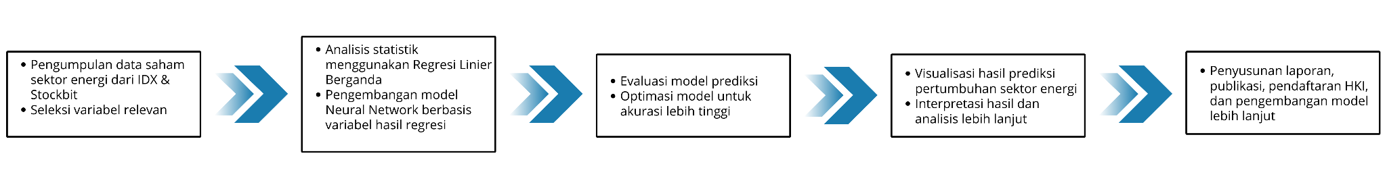
Gambar 1. Diagram Alir Peneliti
  - Visualisasi dan Implementasi Hasil
Sebagai bentuk pemanfaatan hasil penelitian, model yang telah dibangun akan divisualisasikan dalam bentuk dashboard interaktif. Visualisasi ini bertujuan untuk mempermudah interpretasi hasil oleh pihak-pihak yang berkepentingan, seperti pemerintah atau pelaku industri. Dashboard ini akan menampilkan grafik prediksi pertumbuhan sektor energi berdasarkan data historis, serta memberikan proyeksi kontribusi terhadap ekonomi nasional hingga tahun 2045.
  - Luaran dan Target Capaian
Luaran dari penelitian ini berupa artikel ilmiah yang akan dipublikasikan di JITECS – Journal of Information Technology and Computer Science Universitas Brawijaya (https://jitecs.ub.ac.id/index.php/jitecs/fee), serta pendaftaran HKI (Hak Kekayaan Intelektual) untuk program komputer hasil penelitian. Sistem yang dikembangkan ditargetkan dapat dimanfaatkan sebagai prototype prediksi kontribusi sektor energi terhadap pertumbuhan ekonomi Indonesia.
  - Pembagian Tugas

No | Nama/NIM | Jabatan dalam Tim | Alokasi waktu (jam/minggu) | Uraian tugas
1. | Dayinta Agustina Zanuel | Ketua | 20 | Mengkoordinasikan seluruh tahapan penelitian, merancang model hybrid ARIMA × ANN, serta menyusun laporan akhir dan luaran publikasi.
2. | Dinda Tria Kusuma | Anggota | 20 | Membantu pengumpulan data sekunder, dokumentasi proses, serta merancang sistem prototype berbasis pengguna (user-friendly).
3. | Fanya Az-Zahra Fakhressy | Anggota | 20 | Mengembangkan visualisasi hasil model, menyusun konten untuk sosialisasi/pemanfaatan sistem, serta membantu pembuatan HKI.
4. | Ibrahim Frosly Alesandro | Anggota | 20 | Membangun dan menguji model ARIMA, melakukan analisis statistik, serta mendukung validasi model prediksi.
5. | Faiz Makiinun Amin | Anggota | 20 | Bertanggung jawab dalam pengolahan data, pra-pemrosesan, dan pembangunan serta pelatihan model ANN dengan algoritma backpropagation
.6. | Ulfa Siti Nuraini, S.Stat., M.Stat. | Pembina | 20 | Memberikan arahan metodologi, supervisi pelaksanaan, validasi luaran, dan memastikan kesesuaian capaian penelitian.

  - Rencana Anggaran Biaya
Rencana anggaran biaya penelitian maksimum mengacu pada Panduan Penelitian Dana PNBP Unesa Tahun 2025. Selanjutnya rincian biaya tersebut harus mengacu pada SBM yang berlaku. Besarnya anggaran yang diusulkan
Tabel 3. Rencana Anggaran Biaya

No | Komponen | Rincian Penggunaaan | Persentase Penggunaan | Jumlah (Rp)
1. | Pengembangan model statistics and machine learning | - Akses data premium saham sektor energi (Stockbit Pro, Yahoo Finance API)  - Sewa server komputasi (Google Colab Pro+, GPU, Cloud Storage)  - Penggunaan software analisis dan visualisasi data (Power BI/Tableau) | 49,8% | Rp. 1.245.000
2. | Biaya operasional dan perjalanan | - HKI (Hak Karya Ilmiah)  - Cetak laporan, penjilidan proposal & hasil penelitian | 27,2% | Rp. 680.000
3. | Biaya lain-lain | - Transportasi saat diskusi tim  - Paket internet selama proses penelitian  - Dana cadangan teknis ringan | 20% | Rp. 575.000
 | Total |  |  | Rp. 2.500.000

JADWAL PENELITIAN
Tabel 4. Jadwal Penelitian
No | Nama Kegiatan | Bulan
No | Nama Kegiatan | 1 | 2 | 3 | 4 | 5
1 | Pra-Lapangan dan Persiapan
 | - Studi Literatur
 | - Studi Pendahuluan
 | - Persiapan Alat dan Bahan
2 | Pengumpulan Data
 | - Perolehan dan Tabulasi (Data Sekunder)
 | - Melakukan Survey dan Wawancara
3 | Pengelolaan Data
 | - Pra-pemrosesan Data dan Feature Engineering
 | - Pengembangan AI menggunakan Machine Learning
4 | Penulisan Laporan dan Pencapaian Luaran
 | - Penyusunan Laporan Awal
 | - Validasi dan Penyempurnaan Model
 | - Penulisan Artikel Ilmiah/Jurnal
5 | Kelanjutan Penelitian
 | - Koordinasi dengan Stakeholder dan Pemangku Kepentingan
 | - Evaluasi dan implementasi

DAFTAR PUSTAKA
1. Silvia Amanda N, Aslami N. Analisis Kebijakan Perdagangan Internasional. Vol. 4, Journal Economy And Currency Study (JECS). 2022.
2. Hanif N, Studi Ekonomi Pembangunan P, Ekonomi dan Bisnis F, Pembangunan Nasional U, Timur Jl Rungkut Madya No J, Anyar G, et al. PENGARUH NILAI TUKAR, VOLUME PRODUKSI, HBA, DAN HARGA MINYAK DUNIA TERHADAP NILAI EKSPOR BATUBARA INDONESIA. Jurnal Ekonomi Pembangunan STIE Muhammadiyah Palopo. 2023;9(1).
3. Astuty P, Trilaksana AR. Contribution of Coal Export Performance to Gross Regional Domestic Product and Non-Tax State Revenue in the Kalimantan and Sumatera Regions [Internet]. Vol. 2, International Journal of Engineering Business and Social Science. Available from: https://ijebss.ph/index.php/ijebss
4. Ayu Arsita S, Eko Saputro G, Susanto S. Perkembangan Kebijakan Energi Nasional dan Energi Baru Terbarukan Indonesia. Jurnal Syntax Transformation. 2021 Dec 24;2(12):1779–88.
5. Bauran S, Briket P, Arang P, Desa D, Selatan S, Fadli M, et al. Marketing Mix Strategy For Charcoal Replacement Briquets In The Village Of South Sibalaya. Vol. 2. 2023.
6. Manajemen J, Krisnadwipayana B, Wati N, Puspitaningtyas A. PENGARUH VOLUME PERDAGANGAN SAHAM, TINGKAT INFLASI DAN NILAI TUKAR TERHADAP VOLATILITAS HARGA SAHAM SUB SEKTOR BATU BARA YANG TERDAFTAR DI BURSA EFEK INDONESIA. 2023;11(2).
7. Alvita V. RELATIONSHIP BETWEEN PALM OIL AND COAL PRICES ON THE GROWTH OF THE TRADE BALANCE IN 2009 - 2020. 2022.
8. Ahangar RG, Yahyazadehfar M, Pournaghshband H. The Comparison of Methods Artificial Neural Network with Linear Regression Using Specific Variables for Prediction Stock Price in Tehran Stock Exchange [Internet]. Available from: http://sites.google.com/site/ijcsis/
9. Alamsyah A, Permana MF. Artificial Neural Network for Predicting Indonesian Economic Growth Using Macroeconomics Indicators. In: 2018 International Symposium on Advanced Intelligent Informatics (SAIN). IEEE; 2018. p. 15–9.
10. Amellia Kharis SA, Anna Zili AH, Malik M, Nuryaningrum W, Putri A. Comparing machine learning models for Indonesia stock market prediction. Indonesian Journal of Electrical Engineering and Computer Science [Internet]. 2025 Apr 1;38(1):508. Available from: https://ijeecs.iaescore.com/index.php/IJEECS/article/view/36829
11. Sugiyono A, Teknologi P, Energi S, Kimia I, Pengkajian B, Teknologi P. OUTLOOK ENERGI INDONESIA 2015-2035: PROSPEK ENERGI BARU TERBARUKAN Indonesia Energy Outlook 2015-2035: New and Renewable Energy Prospect.
12. Herdiananda R. ANALISIS KINERJA KEUANGAN PADA PERUSAHAAN BATUBARA YANG TERDAFTAR DI BEI SEKOLAH TINGGI ILMU EKONOMI INDONESIA (STIESIA) SURABAYA.
13. Gunawan RA, Priska V. ANALISIS PENGARUH SUSTAINABILITY TERHADAP RETURN SAHAM PERUSAHAAN SEKTOR INDUSTRI PERTAMBANGAN BATU BARA. JURNAL AKUNTANSI DAN BISNIS : Jurnal Program Studi Akuntansi. 2018 Nov 21;4(2):1.
14. García-Hernández RA, Luna-García H, Celaya-Padilla JM, García-Hernández A, Reveles-Gómez LC, Flores-Chaires LA, et al. A Systematic Literature Review of Modalities, Trends, and Limitations in Emotion Recognition, Affective Computing, and Sentiment Analysis. Vol. 14, Applied Sciences (Switzerland). Multidisciplinary Digital Publishing Institute (MDPI); 2024.
15. Nuosa D, Safwani A, Akhirson A. International Journal of Economics, Commerce and Management ANALYSIS OF FACTORS AFFECTING INTERNET FINANCIAL REPORTING ON LQ 45 COMPANIES ON THE INDONESIA STOCK EXCHANGE IN 2018 [Internet]. Available from: http://ijecm.co.uk/
16. Wiwin Hidayatul Lailiyah, Dr. Manuharawati MSi. PENERAPAN METODE AUTOREGRESSIVE INTEGRATED MOVING AVERAGE (ARIMA) PADA PERAMALAN NILAI EKSPOR DI INDONESIA.
17. Elsworth S, Güttel S. Time Series Forecasting Using LSTM Networks: A Symbolic Approach. 2020 Mar 12; Available from: http://arxiv.org/abs/2003.05672
18. Pradana AY, Setiafindari W. PENGEMBANGAN MODEL OPTIMASI ARTIFICIAL NEURAL NETWORK PADA PENJADWALAN PRODUKSI SNACK TORTILLA. 2020;11.
19. West WA, Romo KG, Ochsner AZ, West W, La NO, Romo K, et al. P-215. Off Label Use of Oral Semaglutide Has Weight Loss Benefit in Obese Patients without Diabetes Article in Obesity · December 2021 CITATIONS 0 READS 331 Pos te r 215 Off Label Use of Oral Semaglutide Has Weight Loss Benefit in Obese Patients without Diabetes [Internet]. 2022. Available from: https://www.researchgate.net/publication/361398657
20. Buhungo RJ, Hasan IK, Nurwan N. Penerapan Hybrid Metode ARFIMA-ANN Menggunakan Algoritma Backpropagation pada Peramalan Indeks Harga Saham Gabungan. Euler : Jurnal Ilmiah Matematika, Sains dan Teknologi. 2024 Dec 17;12(2):200–5.
21. Ihzaniah LS, Setiawan A, Wijaya RWN. Perbandingan Kinerja Metode Regresi K-Nearest Neighbor dan Metode Regresi Linear Berganda pada Data Boston Housing. Jambura Journal of Probability and Statistics. 2023 May 31;4(1):17–29.
22. Thabtah F, Hammoud S, Kamalov F, Gonsalves A. Data imbalance in classification: Experimental evaluation. Inf Sci (N Y). 2020 Mar;513:429–41.

FORMAT BIODATA KETUA
- Identitas Diri

1 | Nama Lengkap | Dayinta Agustina Zanuel L/P
2 | NIM | 23031552042
3 | Tempat dan Tanggal lahir | Sidoarjo, 14 Agustus 2004
4 | Alamat Rumah | Krian-Sidoarjo, Jawa Timur
5 | Nomor Rumah/Faks | -
6 | Alamat Fakultas | FMIPA KAMPUS KETINTANG  Jl. Ketintang, Surabaya 60231
7 | Nomor Fakultas/Faks | (031) 8280009
8 | Alamat e-mail | dayinta.23042@mhs.unesa.ac.id
9 | Nomor HP | 0881036768444

- Riwayat Pendidikan

 | S-1
Nama Perguruan Tinggi | Universitas Negeri Surabaya
Fakultas | Fakultas Matematika dan Ilmu Pengetahuan Alam
Jurusan | Sains Data
Bidang Ilmu | Computational statistics
Tahun Masuk | 2023

- Pengalaman Kegiatan (Organisasi/Kemahasiswaan)

No | Tahun | Kegiatan | Waktu
No | Tahun | Kegiatan | Tempat | Penyelenggara
1 | 2025 | Pusat Pengembangan Kekuatan (P2K) FMIPA UNESA | FMIPA | FMIPA UNESA
2 | 2023 | UKKIM | UKM Universitas Negeri Surabaya | UKM Universitas Negeri Surabaya
3
Dst

- Penghargaan yang Pernah Diraih

No. | Jenis Penghargaan | Institusi Pemberi Penghargaan | Tahun
1 | Pendanaan PKM-AMLI Kewirausahaan | Universitas Negeri Malang | 2024
2 | TOP 5 Bussines Plan Competion | Universitas Udayana | 2025
3
Dst
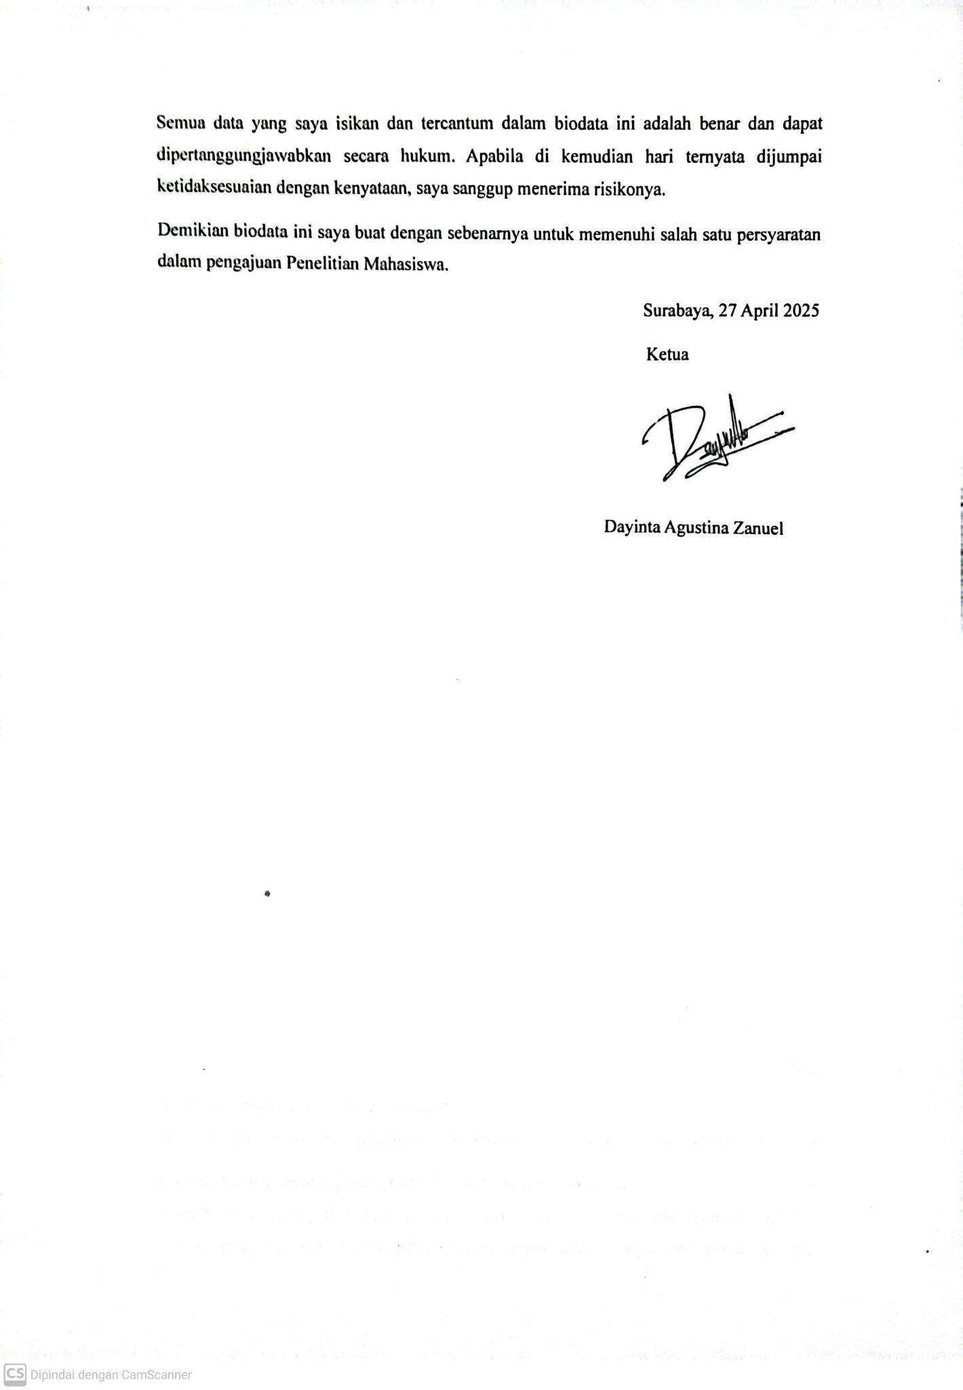

FORMAT BIODATA ANGGOTA
- Identitas Diri

1 | Nama Lengkap | Dinda Tria Kusuma L/P
2 | NIM | 22030654043
3 | Tempat dan Tanggal lahir | Sidoarjo, 29 Januari 2003
4 | Alamat Rumah | Sawocangkring, Wonoayu, Sidoarjo
5 | Nomor Rumah/Faks | -
6 | Alamat Fakultas | Ketintang, Surabaya
7 | Nomor Fakultas/Faks | (031) 8280009
8 | Alamat e-mail | dindatria.22043@mhs.unesa.ac.id
9 | Nomor HP | 08993380744

- Riwayat Pendidikan

 | S-1
Nama Perguruan Tinggi | Universitas Negeri Surabaya
Fakultas | Matematika dan Ilmu Pengetahuan Alam
Jurusan | Pendidikan Ilmu Pengetahuan Alam
Bidang Ilmu | IPA
Tahun Masuk | 2022

- Pengalaman Kegiatan (Organisasi/Kemahasiswaan)

No | Tahun | Kegiatan | Waktu
No | Tahun | Kegiatan | Tempat | Penyelenggara
1 | 2023 – 2024 | Badan Eksekutif Mahasiswa | FMIPA | BEM FMIPA Unesa
2 | 2024 - 2025 | Badan Eksekutif Mahasiswa | FMIPA | BEM FMIPA Unesa
3

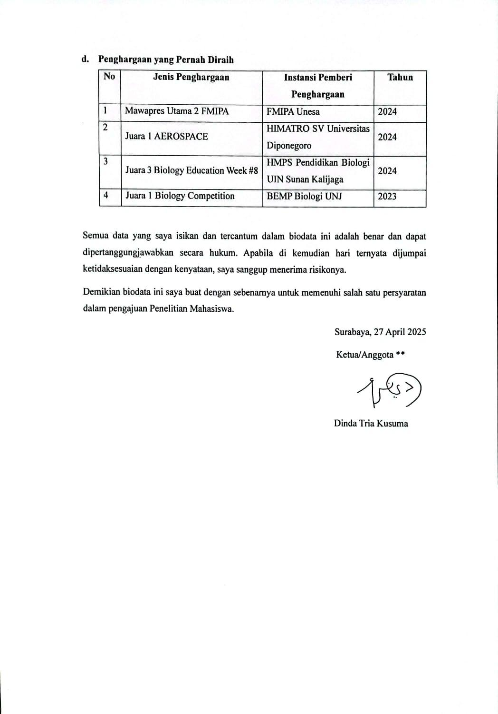

FORMAT BIODATA ANGGOTA
- Identitas Diri

1 | Nama Lengkap | Fanya Az-Zahra Fakhressy L./P
2 | NIM | 22030654056
3 | Tempat dan Tanggal lahir | Malang, 5 Juli 2004
4 | Alamat Rumah | Randuagung, Kec. Kebomas, Kab. Gresik
5 | Nomor Rumah/Faks | -
6 | Alamat Fakultas | Ketintang, Surabaya
7 | Nomor Fakultas/Faks | (031) 8280009
8 | Alamat e-mail | fanya.22056@mhs.unesa.ac.id
9 | Nomor HP | 085785331487

- Riwayat Pendidikan

 | S-1
Nama Perguruan Tinggi | Universitas Negeri Surabaya
Fakultas | Matematika dan Ilmu Pengetahuan Alam
Jurusan | Pendidikan Ilmu Pengetahuan Alam
Bidang Ilmu | IPA
Tahun Masuk | 2022

- Pengalaman Kegiatan (Organisasi/Kemahasiswaan)

No | Tahun | Kegiatan | Waktu
No | Tahun | Kegiatan | Tempat | Penyelenggara
1
2
3
- Penghargaan yang Pernah Diraih

No. | Jenis Penghargaan | Institusi Pemberi Penghargaan | Tahun
1 | Medali Perunggu & Best Paper LKTI KOIN 2024 | KIM FEB Universitas Negeri Semarang | 2024
2 | Juara 1 AEROSPACE | HIMATRO SV Universitas Diponegoro | 2024
3 | Juara 1 Biology Competition | BEMP Biologi UNJ | 2023



FORMAT BIODATA ANGGOTA
      - Identitas Diri

1 | Nama Lengkap | Ibrahim Frosly Alesandro
2 | NIM | 23031554021
3 | Tempat dan Tanggal lahir | Wonosobo, 22 Februari 2005
4 | Alamat Rumah | Jl. Veteran no 60, Kel. Wonosobo Timur, Kec. Wonosobo, Kab. Wonosobo, Jawa Tengah.
5 | Nomor Rumah/Faks | -
6 | Alamat Fakultas | Jl. Komplek Universitas Negeri Surabaya Gedung D1, Jl. Ketintang Sel. No.Kel, Ketintang, Kec. Gayungan, Surabaya, Jawa Timur 60231
7 | Nomor Fakultas/Faks | (031) 8280009
8 | Alamat e-mail | ibrahim.23021@mhs.unesa.ac.id
9 | Nomor HP | 081225796830

      - Riwayat Pendidikan

 | S-1
Nama Perguruan Tinggi | Universitas Negeri Surabaya
Fakultas | Fakultas Matematika
Jurusan | Sains Data
Bidang Ilmu | Computational statistics
Tahun Masuk | 2023

      - Pengalaman Kegiatan (Organisasi Kemahasiswaan)

No | Tahun | Kegiatan | Waktu
No | Tahun | Kegiatan | Tempat | Penyelenggara
1 | 2025 | Badan Eksekutif Mahasiswa | Universitas Negeri Surabaya | BEM Universitas Negeri Surabaya
2 | 2023 | UKKIM | UKM Universitas Negeri Surabaya | UKM Universitas Negeri Surabaya
3
Dst
** Coret yang tidak perlu
      - Penghargaan yang Pernah Diraih

No. | Jenis Penghargaan | Institusi Pemberi Penghargaan | Tahun
1 | Semifinalis WordPress Competition | FEB UNESA | 2024
2 | Partisipasi Seminar Nasional Sains Data | UPN VETERAN Jawa Timur | 2025
Dst

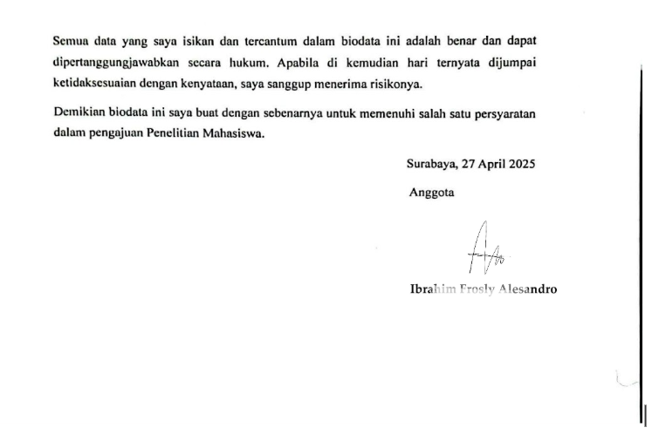

FORMAT BIODATA ANGGOTA
            - Identitas Diri

1 | Nama Lengkap | Faiz Makiinun Amin
2 | NIM | 23030214176
3 | Tempat dan Tanggal lahir | Blitar, 05 Desember 2004
4 | Alamat Rumah | Jl. Asngari Bence II, Kelurahan Bence, Kecamatan Garum, Kabupaten Blitar, Jawa Timur
5 | Nomor Rumah/Faks | -
6 | Alamat Fakultas | Jl. Komplek Universitas Negeri Surabaya Gedung D1, Jl. Ketintang Sel. No.Kel, Ketintang, Kec. Gayungan, Surabaya, Jawa Timur 60231
7 | Nomor Fakultas/Faks | (031) 8280009
8 | Alamat e-mail | faiz.23176@mhs.unesa.ac.id
9 | Nomor HP | 085748850697

            - Riwayat Pendidikan

 | S-1
Nama Perguruan Tinggi | Universitas Negeri Surabaya
Fakultas | Matematika dan Ilmu Pengetahuan Alam
Jurusan | Matematika
Bidang Ilmu | Matematika Terapan
Tahun Masuk | 2023

            - Pengalaman Kegiatan (Organisasi Kemahasiswaan)

No | Tahun | Kegiatan | Waktu
No | Tahun | Kegiatan | Tempat | Penyelenggara
1 | 2024 | Eco Campus FMIPA Unesa | FMIPA | Eco Campus FMIPA Unesa
2 | 2025 | Eco Campus FMIPA Unesa | FMIPA | Eco Campus FMIPA Unesa
** Coret yang tidak perlu
            - Penghargaan yang Pernah Diraih

No. | Jenis Penghargaan | Institusi Pemberi Penghargaan | Tahun
1 | Best Poster Biocompact Season 15 | Himpunan Mahasiswa Prodi Biologi “Nanas Merah” | 2024
2

